

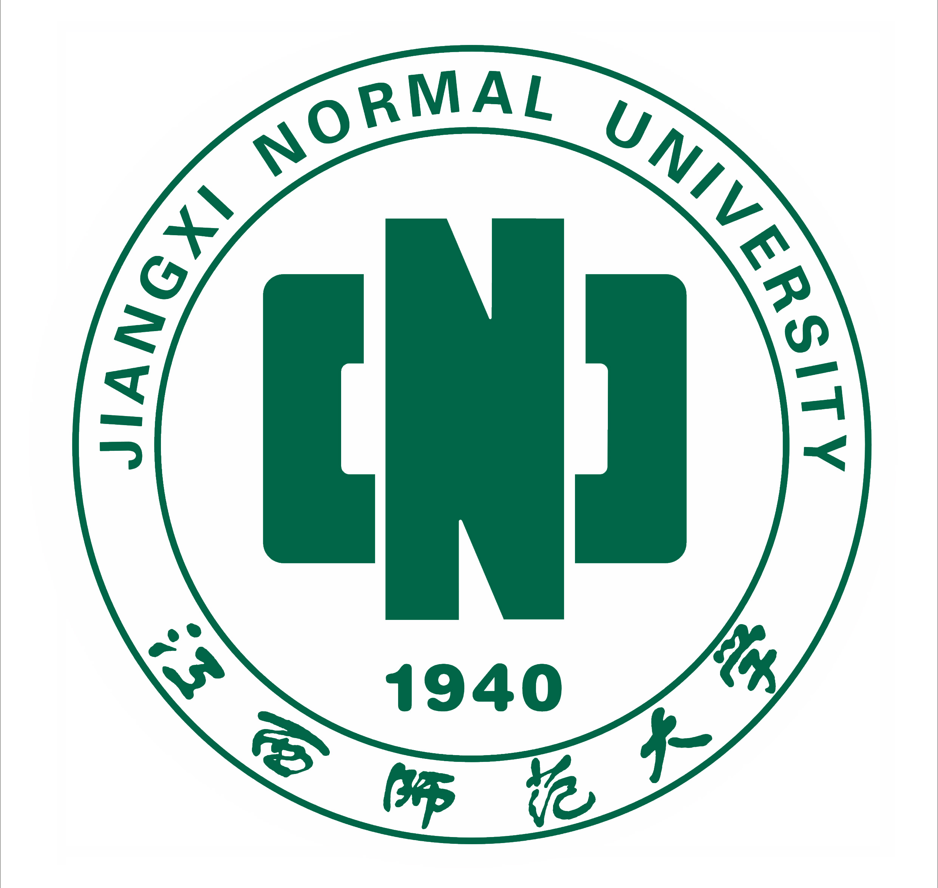

第21届泛亚洲体育科学大会征文通知
2010年4月23日-25日，中国 南昌

为了加强对体育科学的研究和探索，共同研讨二十一世纪体育科学的发展方向，了解和掌握世界体育科学研究的新趋势，促进国际学术交流。由泛亚洲体育科学学会主办，《International Journal of Eastern Sports & PE (IJESPE) 》《Pan-Asian Journal of Sports & Physical Education(PAJSPE)》期刊杂志社协办，江西师范大学承办，亚洲以及亚洲以外的36个国家和地区（韩国、日本、美国、英国、法国、波兰、俄国、印度、伊朗、马来西亚、泰国、西班牙、津巴布韦、德国、澳大利亚、葡萄牙、突尼斯、越南、菲律宾、新加坡、尼日利亚、南非、丹麦、比利时、巴西、阿根廷、朝鲜、博茨瓦纳、中国香港、中华台北、中国澳门等）参与的“第21届泛亚洲体育科学大会”将于2010年4月23-25日在江西师范大学(瑶湖校区)举行。

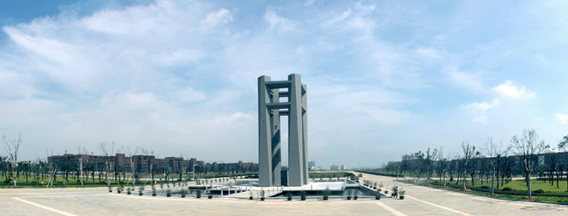
江西师范大学缘起庐山白鹿洞书院，肇基于1940年创建的国立中正大学，1949年更名为国立南昌大学；1953年改为江西师范学院，1983年更名为江西师范大学，现已发展成为一所融哲学、经济学、管理学、法学、教育学、文学、历史学、理学、工学等九大学科门类于一体的综合性省属重点大学。学校是博士学位授权单位，全国第一批学士、硕士学位授权单位。现有2个博士后流动站；4个博士学位授权点；10个一级学科硕士学位授权点；80个二级学科硕士学位授权点；6个专业硕士学位授权点；63个本科专业。

会议名称
The 21th Pan-Asian congress of Sports & Physical Education
会议主题
运动与健康
大会主席
傅修延教授： 江西师范大学党委书记、校长 中国
Professor Lee, Jong-Young ： 泛亚洲体育科学学会主席 韩国
学术委员会主席
Professor Lee, Jong-Young ： 泛亚洲体育科学学会主席 韩国
熊晓正教授： 北京体育大学 中国
郑国华教授： 江西师范大学 中国
程序委员会主席
程其练教授： 江西师范大学体育学院党委书记 中国
罗林副教授： 江西师范大学体育学院常务副院长 中国
执行主席
郑国华教授： 江西师范大学体育文化研究中心主任 中国
组委会成员
程其练、罗林、刘建平、尹国昌、雷国华、罗红艳、肖勇、朱桂林、王勇、洪熊、杜少武、余万予、郑国华、黄文英、张军献、郑松波、贺新奇、聂晶、李江华、戴永冠、郎勇春、王新宝、陈栋、张文涛、周财有、池深、邱达明、刘欣然、邱祖建
会议主办方
泛亚洲体育科学学会
会议协办方
《International Journal of Eastern Sports & PE (IJESPE) 》&《Pan-Asian Journal of Sports & Physical Education(PAJSPE)》期刊杂志社
会议承办方
江西师范大学
会议语言
英语/中文
所有被会议录用的英文论文将被收入由国际图书出版社出版的会议论文集。该论文集将送美国科学情报研究所的ISI Web of Knowledge 检索平台下的ISI Proceedings（ISSHP—Index to Social Sciences & Humanities Proceedings / ISTP—Index to Scientific & Technical Proceedings）检索。美国科学情报研究所的ISI Web of Knowledge 检索平台汇集了世界上最新出版的高质量会议资料，包括专著、丛书、预印本以及来源于期刊的会议论文，提供了综合全面、多学科的会议论文资料，是各高等院校、科研机构评判论文质量的标准之一。
重要要求
1、论文投稿版式请严格按照样张规则，以便EI/ISTP收录。版式样张请登陆会议网站下载：http://pacspe.kkgg.net/
2、凡已投交到本次会议的论文作者顺序不得更改（需要提交中文和英文两稿，以便编审），论文投稿不收取评审费，论文录用后收取一定的编审费。
3、凡刊发论文者需交付论文编审费和出版费，共计1800元。论文篇幅原则上限4页，英文字数3000左右），并获赠国外出版社正式出版的精装论文集一册（只赠送第一作者，在会议期间能够拿到）。
4、本次泛亚洲体育科学大会论文全部由中外学术委员会主席审核，大会评选优秀论文，并按等次颁发证书。
重要期限
2010年1月10日 论文投稿截止- zghchina2008@126.com
2010年1月20日 发论文录用通知
2010年2月08日 论文英文稿修改截止
2010年2月10日 英文稿送交国外出版社出版并交ISI检索
有关论文事宜请联系
联系人：郑国华 Tel: (00)86-(0)791-8506324/13037229128
E-mail: zghchina2008@126.com Fax: (00)86-(0)791-8506324

会议议题（以下议题仅供参考）
1、体育文化、历史与哲学
民族传统体育、体育管理学、体育传媒、体育经济、体育法学、奥林匹克研究、生态问题/绿色体育、基因伦理道德
2、体育社会学及社会科学
全球化、重大体育赛事及运动员国籍与资格、体育运动中的社会问题
3、体育教育学
体育教师和体育教练员的职业培训、中、西方体育教育思想比较、体育对健康教育的促进作用
4、体质研究与健康促进
健康促进及计划、运动损伤的流行病学、体质检测及疾病的预防、治疗、太极拳及中国传统武术
5、运动训练学
教练员执教中的理论与实践、运动员选材及早期培养、运动训练适应与控制、新科技在体育训练中的应用
6、运动生理、生物化学与营养
体能监测与评价、心肺功能与运动能力、骨、关节、韧带、肌肉等组织的生理机能研究、运动与营养、体重控制与肥胖、生物标记物检测、运动适应及运动处方
7、运动医学与康复
体育运动中的基因与遗传、运动损伤的预防、急救与康复、中医推拿按摩及针灸的治疗作用、兴奋剂检测技术及研究、中草药、职业化与运动医学的联系
8、运动生物力学
运动生物力学的方法学研究、运动技术分析、力量训练的生物力学机理、运动创伤的生物力学机理研究及康复方法研究
9、运动心理学
运动与心理健康、竞赛心理、心理训练与心理疗法、神经科学
10、适应体育运动
新技术与残疾人奥林匹克体育、残疾人体育、特殊奥林匹克运动
11、体育工程
体育工程学科建设、体育系统仿真 、运动与健康工程技术、体育测量、统计与评价 、体育组织管理技术、体育数学建模 、运动生物力学与器械开发 、体育仪器器材研究、全民健身与相关器材研究 、体育系统工程 、电子竞技相关研究、计算机辅助体育教育、体育工程与体育装备学科建设 、体育服装与休闲产品的研发 、计算机在体育运动中的应用

